2026-03-24

PRESS RELEASE

Vågor i solvinden formar vår rymdmiljö

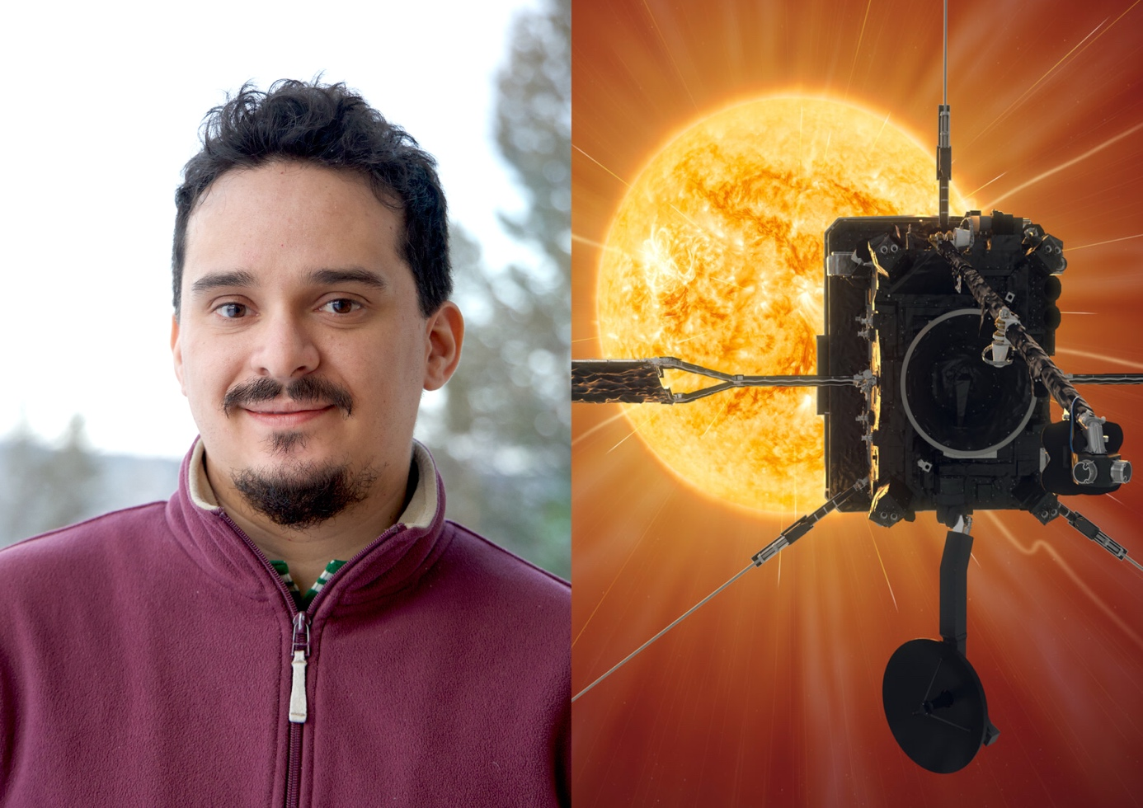 IRF-doktoranden Jordi Boldu har analyserat data från ESA:s rymdsond Solar Orbiter för att öka förståelsen för solvinden. Foto: IRF. Illustration: ESA
Olika typer av plasmavågor förekommer ofta i solvinden nära solen och spelar en viktig roll för hur energi omfördelas mellan partiklar när solvinden sprider sig genom solsystemet. Det visar doktorshandlingen av Jordi Boldú vid Institutet för rymdfysik (IRF) och Uppsala universitet.
Solvinden är en ström av laddade partiklar som ständigt strömmar ut från solen och fyller rymden mellan planeterna med plasma. Vågor i solvinden rör sig genom detta plasma – en gas av laddade partiklar – precis som genom luft eller vatten på jorden. Dessa vågor påverkar hur energi transporteras genom solvinden. I sin doktorsavhandling undersöker Jordi vilka plasmavågor som är vanligast och hur de fördelar energin.
På första parkett vid solen
Med hjälp av data från den europeiska rymdorganisationen ESA:s rymdsond Solar Orbiter har Jordi identifierat olika typer av vågor i solvinden och eftersom rymdsonden färdas närmare solen än Merkurius ger det en unik möjlighet att observera solvinden nära dess källa.
Genom att analysera mätningar som gjorts så nära solen har Jordi studerat plasmavågor i ett tidigare skede av solvindens utveckling än vad som tidigare varit möjligt. Forskningen bidrar till ökad förståelse för hur plasmavågor påverkar solvinden och rymdmiljön runt jorden.
Partiklar i resonans med vågor
En viktig del av avhandlingen handlar om högfrekventa elektrostatiska vågor, bland annat Langmuirvågor och jonakustiska vågor. Dessa vågor växelverkar med partiklar på ett särskilt sätt: bara partiklar som rör sig med en viss hastighet kan “synkronisera” med vågen och utbyta energi med den.

Denna process påverkar hur solvinden förändras när den rör sig genom rymden och är kopplad till fenomen som rymdväder, chockvågor i rymden och acceleration av mycket energirika partiklar.
“Högfrekventa elektrostatiska vågor spelar en viktig roll för hur solvinden formas. Genom att ta reda på vilka vågor som är vanligast kan vi bättre förstå hur solvinden förändras när den rör sig genom solsystemet. Med Solar Orbiter kan vi studera denna process närmare solen än Merkurius”, säger Jordi.

Jordi Boldú, född i Mexiko, försvarar sin doktorsavhandling “The Role of Kinetic Waves in the Solar Wind Evolution” tisdagen den 24 mars klockan 09.00 i Sonja Lyttkens-salen vid Ångströmlaboratoriet i Uppsala. Opponent är professor Xóchitl Blanco-Cano från Universidad Nacional Autónoma de México (UNAM).

Länk till doktorsavhandlingen: The Role of Kinetic Waves in the Solar Wind Evolution
Kontakt:
Jordi Boldú, doktorand, Institutet för rymdfysik (IRF), Uppsala, och Uppsala universitet, jordi.boldu@irfu.se

